Улетая в Аравию, Гульсира Нуруллина даже подумать не могла, что вернется лишь через сто дней
Ляйля Ахметшина, 16 февраля 2021

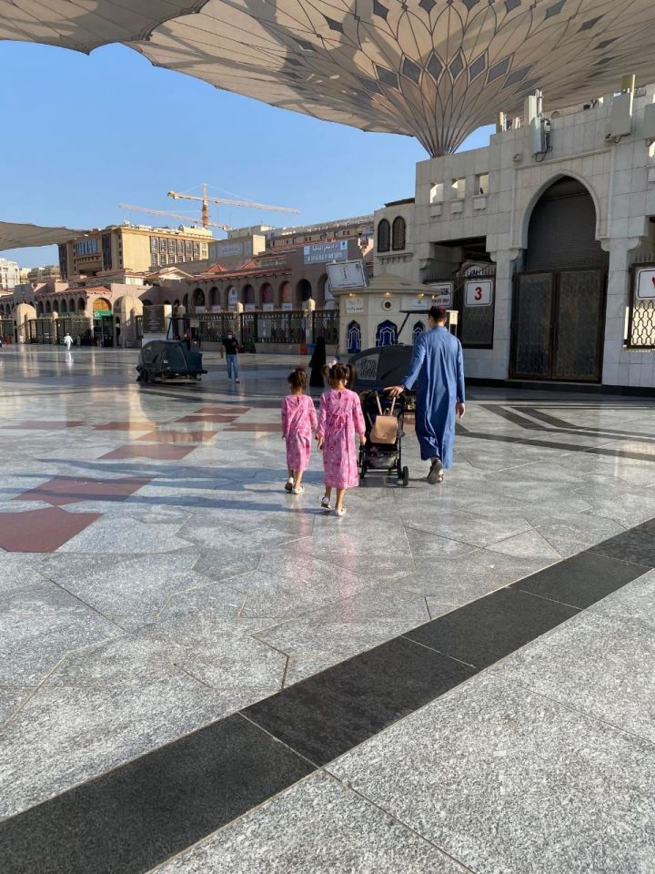
​​​​​​​Новая болезнь, название которой даже произносить не хочется, с ног на голову перевернуло весь мир.
то-то сам ее перенес, кто-то переживал за близкого человека, задыхающегося в кислородной маске. Есть среди нас и те, кто навсегда потерял близкого, друга, доброго знакомого… А вот героиню этого рассказа пандемия испытала совсем по-другому – путешествие Гульсиры Нуруллиной, отправившейся в далекую страну, чтобы навестить детей, принять новорожденного внука, продлилось ровно сто дней.
Последний рейс был нашим
Старший сын Гульсиры обучается вдали от родины, в Саудовской Аравии. Он увез туда и свою семью – супругу Альбину, двух дочек. Когда в последний раз отправились в путь, молодая женщина была беременна третьим ребенком. Шайдуллины решили, что их сын родится в городе Медине. Но сноха поставила своей свекрови условие: «Перед рождением внука ты приедешь к нам, чтобы помочь с детьми!».
– Как же мне не согласиться, они же мои! – со смехом вспоминает Гульсира события годичной давности. – Да и по внучкам очень соскучилась, хотелось увидеться с ними. Была у меня и мечта – совершить паломничество, увидеть своими глазами места, где родился и проповедовал ислам пророк Мухаммед. Поэтому, получив разрешение супруга, рискнула, отправилась в дальний путь.
В ночь с 26 по 27 февраля, когда коронавирус только начал свое шествие по планете, но при этом некоторые страны уже принимали меры противостояния пандемии, Гульсира села в самолет. В час утра она была в Аравии, а через два часа руководство страны закрыло границы. Воцарилась тишина в аэропортах, никого не выпускали и не впускали.
– Сначала мы особо не переживали, ведь сказали, что границу закрывают всего на 10 дней. А я планировала побыть у детей три недели. Правда, когда ограничения ввели и внутри страны, поняла, что не осуществиться моя мечта о хадже. Не смогла хорошенько осмотреть и город Медину. Остается лишь радоваться тому, что сразу же на следующий день после прибытия посетила мечеть Пророка, где помолилась, – рассказала мне Гульсира.
Таким образом, возможность путешествовать по стране арабов была ограничена. Но Гульсира с головой ушла в счастье-удовольствие быть матерью и бабушкой. Взяв с собой внучек Амину и Зайнап, выходили они на плоскую крышу дома, на площадку, специально устроенную для женщин и детей, и наслаждались теплом южного солнца, общались с соотечественниками, не упуская при этом с глаз детей.
– Знаешь, матур апа, люди этой страны какие добрые, щедрые! Нашим детям-студентам они бесплатно доставляют питьевую воду, продукты, овощи. Всячески поддерживают тех, кто попал в трудную ситуацию. На первом этаже студенческого дома есть телефон, по которому можно позвонить и сказать, в чем нуждаешься. Очень скоро привезут все, о чем ты просишь. Иногда начинаешь выходить из квартиры, а под дверью оставили большой короб с рисом, мукой, мясом птицы и другими продуктами. Теперь я вовсе не беспокоюсь о том, не нуждаются ли в чем дети, – говорит Гульсира.
Да, за сына студента и его семью мать перестала переживать. Но не было и минуты, чтобы она не думала, не переживала о младшем сыне и муже, оставшихся в Матаках. Уехала-то она всего на три недели! Спасибо домашним, они терпеливо ждали ее. А старшая дочь Алина часто приезжала из Казани, чтобы поддержать отца и братика.
Однажды закрытые границы открылись не скоро. Гульсира улетела в Аравию в марте, а вернулась лишь в начале июня. Встретились мы с ней лишь после того, как она пересидела дома положенный карантин. Угощались гостинцами из далекой страны, пили чай, разлитый в длинноногие изящные арабские чашки-бокалы и удивленно слушали рассказ своей родственницы.
За знаниями…в Аравию
Теперь ответим на вопрос, который наверняка интересует читателя. Каким образом дети Гульсиры оказались в Саудовской Аравии? Есть маленькая предыстория всего этого: Айдар Шайдуллин, которому оказались близки каноны ислама, в 2014 году через интернет послал просьбу о принятии на учебу в Исламский университет города Медина. Ответа не было три года, о своем обращении он успел позабыть. Жена, дети, семья требовали большого внимания… Но совершенно неожиданно из далекой страны пришел положительный ответ!
– И ты за знаниями решил отправиться так далеко?! Ведь основы ислама преподают и в Татарстане, – спросила я у Айдара.
– С одной стороны, как многим молодым, хотелось уехать куда-то, мир повидать. Во- вторых, мечтал изучить арабский язык, понимал, что для этого необходимо погружение в языковую среду. Но самое главное – желание получить религиозное образование там, где возник и начал распространяться ислам. Все это и подвигло меня к тому, что, оставив семью и близких, я решился в далекий путь, – объясняет Айдар.
Три семестра он учился, проживая в общежитии, затем приехал за женой и детьми. Об условиях проживания беспокоиться не было причин, институт предоставлял семейным студентам жилье. К тому времени Айдар уже сносно говорил на арабском и чувствовал себя в чужой стране довольно уверенно.
Молодой человек учится на факультете шариата, изучает каноны ислама. Скажем, как должен поступать мусульманин в той или иной ситуации, какие поступки ему разрешены, от каких он должен воздерживаться… Каким образом регулируют каноны шариата жизнь общества, семьи, такие сферы, как экономика, торговля, право и другие.
– После окончания института, получается, ты сможешь быть кади, – решила я показать свое понимание ситуации собеседнику.
– Точно так! – подтвердил он.
Слушать Айдара очень интересно, наш молодой родственник, оканчивающий четвертый курс, многое знает, может разъяснить непонятные вещи, касающиеся религии. Пока ему еще не довелось совершить паломничество, ждет очереди, созданной в институте. Но два раза в месяц бывает в Мекке, совершая малый хадж – умру. Ездила с ним и жена.
Тот же самый коронавирус внес изменения и в деятельность Исламского института – студенты обучаются дистанционно. Это дало Айдару и его семье возможность вернуться в родное село и учиться, проживая в Матаках. Предполагают, что так будет до осени. Какие времена, какие возможности!
Где иголка, там и нитка
Рассказ мой будет неполным, если в нем не найдется места еще одной героине. Речь о супруге Айдара, матери трех детей Альбине.
Родом она из Татарского Бурнаево. С детства росла рядом с бабушкой Гульнафис, видела, как та пять раз в день молится. Мама обучила ее домашним делам. В результате Альбина оказалась и хорошей женой, и расторопной снохой. Полностью приняла мировоззрение своего Айдара, стала ему поддержкой. С первых дней молодая сноха показала себя трудолюбивой, гостеприимной женщиной: кто бы к ним не приходил, через пять минут она уже звала всех за чайный стол.
Не найдя работу по душе по полученной в институте специальности, Альбина постигла секреты зарабатывания средств в интернете.
– Не получается сидеть дома без дела, нельзя жить без денег. Поэтому я была вынуждена искать другие пути. Теперь вроде получается, – говорит она.
Сегодня Альбина – известный в своем окружении smm-специалист, она помогает предпринимателям, блогерам вести их странички в интернете, консультирует, продвигает бизнесменов в просторах интернета. У нее есть своя команда, заслуженный авторитет.
О том, как устроен быт студентов в далекой стране, мы говорили с Альбиной очень долго. Узнала и услышала я много интересного, но, жаль, обо всем на страницах газеты не расскажешь. Альбина многократно говорила о том, какой законопослушный, отзывчивый и щедрый народ арабы.
– Исламский институт на собственные деньги содержит банкир по имени Сулейман Руджихи. Он выплачивает студентам стипендии, финансирует их обучение и быт. Мы, как семья с детьми, снимаем просторную квартиру в специально построенном для студентов доме. Плата составляет около 10-15 тысяч рублей в месяц. Дорого стоят вода, электричество, которое потребляет беспрестанно работающий кондиционер. А без него не обойтись, ведь иног- да жара бывает выше 45 градусов. А вот бензин дешевле, чем вода, – говорит она.
По ее словам, в последние годы в Аравии происходят перемены. Например, теперь в Саудовию можно отправиться в качестве туриста. Уже два года, как разрешили женщинам управлять автомобилем.
Не зная арабского языка, Альбина рискнула родить сына Абдуллу дома, но под патронажем русскоязычного врача.
– Приезд мамы стал для меня спасением, она очень нам помогла. Ведь детей стало трое, как бы я успевала одна? – благодарит молодая женщина свою свекровь.
«Здесь лучше!»
Две девочки – Амина и Зайнап, то ли их само солнце за уши тянуло, то ли подей- ствовало обилие витамина «Д», выросли, окрепли.
– Нам там весело, у нас много друзей. Играем с Сумаей, Мусейбой, это мои подружки. Купаемся в бассейне. Там много обезьян, они ловко прыгают, – быстро тараторит Амина, а Зайнап молча подтверждает ее слова.
Мама девочек позаботилась и о развитии детей. Амина, которой нынче предстоит идти в первый класс, довольно быстро читает, прошла подготовительные курсы и получила диплом. На их счастье, среди жен студентов института оказались разные специалисты, скажем, педагог-логопед из Нижнекамска организовала обучение детей. Молодая женщина из Казахстана помогает раскрывать творческие способности малышей…
– Там, наверное, вам веселее, лучше, да ведь, девочки? – испытующе спрашиваю у малышей.
– Нет, здесь лучше, в Матаках лучше! – кричат девчонки.
Их папа того же мнения. Я поинтересовалась у Айдара, не намерен ли он после окончания учебы задержаться в Аравии.
– Нет, вернусь обязательно! Говорят же, где родился, там и пригодился. Надеюсь, мои знания, полученные на родине Пророка, пригодятся и у нас. Вернее, я в это верю, – ответил он
Подробнее: http://alki-rt.ru/news/novosti/pppt-mriot

